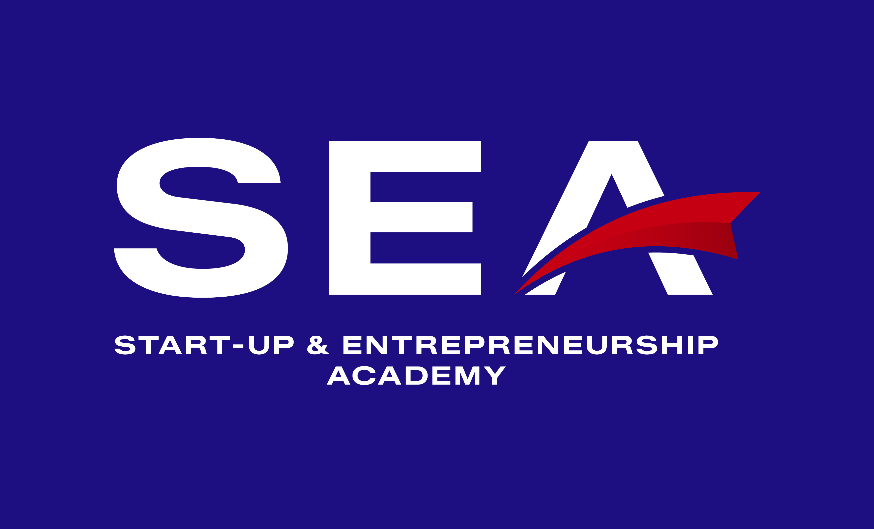


1. Osnovne informacije o Javnom pozivu
1.1. Informacije o programu
Udruženje U.S. Alumni Association of Bosnia and Herzegovina (USAABH) objavljuje Javni poziv za učešće u programu SEA – Start-up and Entrepreneurship Academy, namijenjen poduzetnicima, malim i srednjim preduzećima i startup timovima koji žele konkretno unaprijediti svoje poslovanje, operativne procese i tržišnu poziciju, a ne samo steći teorijsko znanje.
Udruženje alumnija SAD-a u Bosni i Hercegovini (USAABH) je neprofitna organizacija koja okuplja više od 3.000 uspješnih Bosanaca i Hercegovaca koji su učestvovali u prestižnim programima razmjene koje finansira Vlada SAD-a, uključujući Fulbright, IVLP, YES, Ron Brown, BOLD, SUSI i druge. Ova snažna mreža predstavlja jedinstvenu bazu znanja, međunarodnog iskustva i profesionalnih kontakata, koja stoji iza dizajna i realizacije SEA programa.
SEA – Start-up and Entrepreneurship Academy je program financiran od strane Ministarstva vanjskih poslova Sjedinjenih Američkih Država (U.S. Department of State) kroz Alumni Engagement Innovation Fond. Ovaj program je suštinski drugačiji od postojećih klasičnih poduzetničkih akademija na tržištu koje se fokusiraju na teorijske i predavačke obuke. SEA je operativno orijentirana platforma, zasnovana na prenosu praktičnih poslovnih iskustava, konkretnih alata i provjerenih praksi iz svakodnevnog rada najvećih i najuspješnijih kompanija u BiH i regionu.
Radionice i mentoring u okviru SEA programa ce voditi iskusni izvršni direktori, članovi uprava i senior menadžeri vodećih kompanija u Bosni i Hercegovini, članica Američka trgovačka komora u BiH (AmCham BiH). To su profesionalci koji aktivno upravljaju kompleksnim sistemima, velikim timovima, regionalnim tržištima i međunarodnim brendovima, te svakodnevno rješavaju izazove s kojima se SME sektor susreće u fazi rasta.
Učesnici SEA programa će raditi na stvarnim poslovnim primjerima, učiti kako:
- prevazići operativne i tržišne prepreke,
- profesionalizirati poslovanje,
- skalirati prodaju i marketing,
- upravljati finansijama i cash-flowom,
- graditi timove i lidere,
- pripremiti kompaniju za investicije, partnerstva i regionalnu ekspanziju.

Posebna vrijednost SEA programa je direktan transfer američkih i evropskih poslovnih standarda i best practices, prilagođenih realnom poslovnom okruženju u BiH. Upravo ova kombinacija – globalno iskustvo velikih kompanija i lokalna primjenjivost za SME sektor – čini SEA jedinstvenom na tržištu.
Program se realizira u partnerstvu sa AmCham BiH članicama – najuspješnijim domaćim, regionalnim i međunarodnim kompanijama – koje kroz SEA aktivno ulažu u razvoj SME sektora, prepoznajući da snažna mala i srednja preduzeća direktno doprinose stabilnijoj ekonomiji, većem zapošljavanju i zdravijem poslovnom okruženju.
Za odabranih 50 učesnika Akademije bit će organizirane online i uživo radionice i mentoring u pet regionalnih centara: Sarajevo, Banja Luka, Mostar, Zenica i Tuzla. Tokom edukativnih radionica, učesnici će, uz podršku mentora, raditi i na pripremi biznis plana, finansijskih projekcija i pitch prezentacije, fokusirajući se na konkretne izazove vlastitog poslovanja.
1.2. Zaštita podataka
USAABH osigurava zaštitu ličnih podataka u skladu sa Zakonom o zaštiti ličnih podataka („Službeni glasnik BiH“ broj: 49/06, 76/11 i 89/11). Partneri su saglasni da svi lični podaci koje budu dostavili aplikanti u sklopu aplikacije s prijavnim obrascem, budu isključivo korišteni za potrebe SEA Programa.
1.3. Cilj Programa
Cilj SEA programa nije jednokratna edukacija, već stvaranje dugoročne platforme podrške razvoju start-up i SME ekosistema u Bosni i Hercegovini. Program je osmišljen da pomogne poduzetnicima da brže rastu, stabilizuju poslovanje i povećaju konkurentnost, uz istovremeni doprinos razvoju lokalne i nacionalne ekonomije.
SEA će raditi sa 50 pažljivo odabranih malih, novoosnovanih i srednjih preduzeća u pet regionalnih centara širom BiH, pružajući jednake prilike osnivačima i menadžerima da:
- unaprijede svoje poslovne modele,
- povećaju prihode i zapošljavanje,
- ojačaju otpornost na tržišne i operativne rizike,
- primijene savremene američke i EU poslovne prakse.

Ključna diferencijacija SEA programa leži u direktnom uključivanju velikih međunarodnih, regionalnih i domaćih kompanija u razvoj SME sektora. Kroz praktične radionice, mentorski rad i umrežavanje, učesnici će sarađivati sa liderima kompanija.
Na ovaj način, SEA povezuje „velike igrače“ – međunarodne i regionalne brendove – sa lokalnim poduzetnicima, stvarajući most između SME sektora i korporativnih praksi, što je rijetkost u postojećim poduzetničkim programima u BiH. Očekuje se da SEA platforma postane ključni pokretač održivog rasta novih i postojećih biznisa, unapređenja poduzetničkih vještina i stvaranja dinamičnijeg, konkurentnijeg poslovnog okruženja u Bosni i Hercegovini.
1.4. Očekivani rezultati SEA pograma
Poduzetnici koji budu podržani kroz Javni poziv Programa trebaju direktno doprinijeti postavljenim ciljevima SEA programa. Implementacijom programa, očekuju se sljedeći rezultati:
1. Podržano i uspješno realizovano minimalno 6 tematskih različitih radionica za odabranih 50 učesnika SEA Akademije, online, ali i uživo, kao i mentoring na području pet regionalnih centara: Sarajevo, Banja Luka, Mostar, Zenica i Tuzla.
2. Kroz takmičarski okvir, razvijeno 50 biznis planova rasta učesnika programa i uloženo u razvoj vještina i znanja poduzetnika osnivača i direktora učesnika programa, u području poduzetništva, prezentacije, finansijskog i poslovnog planiranja, prikupljanja sredstava, finansijskog, pravnog i poreskog okvira, prodaje, upravljanje ljudskim resursima, te marketinga i brendiranja.
3. Unapređenje poduzetničke klime i okvira u BiH, kroz prijenos najboljih američkih poslovnih praksi od strane uspješnih menadžera i izvršnih direktora nekih od najvećih i najuspješnijih kompanija u BiH, članica AmCham komore, koje će sprovoditi radionice I mentoring.
4. Kreiranje nove poslovne zajednice i umrežavanje iskusnih manadžera i poduzetnika sa mladim liderima i osnivačima start-up-ova putem naše SEA platforme.
2. Pravila JAVNOG POZIVA
Pravilima javnog poziva se definišu podnosioci prijave, učesnici programa, te kriteriji koji se moraju zadovoljiti i na osnovu kojih se vrši evaluacija prispjelih prijava.
2.1. Ko se može prijaviti?
Podnositelj prijave za učešće je isključivo privredno društvo registrovano prema važećim aktuelnim zakonima: ZAKON O REGISTRACIJI POSLOVNIH SUBJEKATA U FEDERACIJI BOSNE I HERCEGOVINE ("Službene novine FBiH", br. 27/2005, 68/2005, 43/2009, 63/2014, 32/2019 - odluka Ustavnog Suda i 85/2021), ZAKON O REGISTRACIJI POSLOVNIH SUBJEKATA U REPUBLICI SRPSKOJ ("Službeni glasnik Republike Srpske", br. 67/2013, 15/2016 i 84/2019), ZAKON O REGISTRACIJI POSLOVNIH SUBJEKATA U BRČKO DISTRIKTU BOSNE I HERCEGOVINE ("Službeni glasnik Brčko distrikta BiH", br. 11/2020), a to su:
- Start-up-ovi
Start-up je kompanija koja je utemeljena s ciljem brzog širenja i rasta prema skalabilnom ekonomskom modelu, a na temelju neke inovativne ideje, usluge ili proizvoda kroz čiju se realizaciju, ponajčešće u online okruženju, stiče veliki broj korisnika i ostvaruje velika zarada.
- Mala i srednja preduzeća
Preduzeća su klasificirana prema broju zaposlenih i ostvarenim prihodima u toku jedne godine:
- Mikro preduzeća (3 – 9 zaposlenih) ostvaruju prihode manje od 4 miliona KM na godišnjem nivou
- Mala preduzeća (10 – 49 zaposlenih) ostvaruju prihode od 4 do 20 miliona KM
- Srednja preduzeća (50 – 249 zaposlenih) ostvaruju prihode 20 i više miliona KM

Sva društva koje budu prijavile svoje poslovne ideje ili operativne biznise trebaju ispuniti uslove koji su definisani Javnim pozivom i smjernicama uključujući i slanje prijave u okviru zadanih vremenskih rokova, te isključivo putem elektronskog obrasca ; uz priložena dodatna dva dokumente koji su obavezni u sklopu Javnog poziva.
2.2. Na kojim lokacijama se treba realizovati projekt?
Edukativne radionice će biti organizirane za odabranih 10 kompanija u svakom od 5 regionalnih centara i to u Sarajevu, Mostaru, Banja Luci, Zenici i Tuzli. U periodu od 5 mjeseci, od februara, a najkasnije do juna 2026. godine biti će organizirane praktične radionice uživo u svakom od centara, i najmanje 4 zajedničke online sesije na teme poduzetništva.
Glavni događaj takmičenja predstavljanja biznis i financijskog razvojnog plana će biti organiziran na kraju edukativnog programa za 5 odabranih poduzetnika, po jedan iz svakog regionalnog centra u Sarajevu.

KAKVE PREDUZETNIČKE IDEJE i BIZNISI TREBAJU BITI?
- Inovativne,
- Temeljene na znanju i/ili stvaranju nove vrijednosti,
- Posjedovanju potencijala rasta i stvaranja novih radnih mjesta,
- Tržišno orijentirane s potencijalom internacionalizacije,
- Financijski neovisne, odnosno samoodržive.

2.3. Koji su opći kriteriji za ocjenjivanje prispjelih prijava
Opći kriteriji će se ocjenjivati u prvom krugu selekcije provjerom da li je tražena dokumentacija kompletna i da li je Prijavni Obrazac ispravno popunjen i dostavljen u roku. Samo prijave koje zadovolje opće kriterije mogu proći u drugi krug selekcije.
Stručni žiri će provjeriti da li su ispunjeni sljedeći opći kriteriji:
1. Dostavljen kompletan prijavni paket u skladu s tačkom 3.1. ovog dokumenta.
2. Dokaz o registraciji privrednog društva u skladu sa zakonima FBiH, RS ili BD kojim će se utvrditi sljedeći opći kriteriji:
- Društva trebaju imati većinsko domaće privatno vlasništvo,
- Biti registrirani u Bosni i Hercegovini
- Društva koja se nalaze u početnoj fazi poslovanja - makismalno do 5 godina poslovanja.

3. Završni finansijski izvještaj AFIP za 2024 godinu.
Važna napomena: Pored općih kriterija, prijave koji neće preći u naredni ciklus evaluacije su od strane SME i Startup društava koje imaju registrovanu osnovnu djelatnost u oblasti: trgovine na veliko i malo, namjenske industrije, proizvodnje i prerade duhana, proizvodnje i prerade alkohola i igara na sreću.
2.4 Koji su posebni kriteriji za ocjenjivanje prispjelih prijava?
Posebni kriteriji su kriteriji na osnovu kojih se donosi konačna odluka i izbor poslovnih ideja koje će se odobriti kroz SEA program.
U nastavku su kriteriji poredani po važnosti:
  - Izvodljivosti i održivosti poslovne strategije prezentirano kroz kratak opis dijelova biznis plana planiranog rasta (tržišna pozicija i potencijal rasta) kroz popunjen Obrazac prijave
  - Iskustvo i stručnost osnivača/poduzetnika kroz njihov kratak CV, dio Obrasca Prijave
  - Inovativnosti proizvoda i/ili usluga (originalnost rješenja u odnosu na postojeće tržište) kroz Opis djelatnosti i plan razvoja, dio Obrasca Prijave
  - Potencijal novog zapošljavanja i razvoja lokalne zajednice i ekonomije kroz popunjen Obrazac Prijave

Prema ovim navedenim kriterijima, potencijal za ostvarivanje većeg broja bodova imaju društva koja su već razradila biznis i ostvaruju prihode, imaju potencijal brzog rasta, većeg broja zapošljavanja i širenja na domaćem tržištu, ali i regionalno - međunarodnom tržištu, a čije usluge i proizvodi nude nova i/ili inovativna rješenja u odnosu na postojeće stanje na tržištu.

3. Način podnošenja aplikacije s prijedlogom projekta

3.1. Koju dokumentaciju treba dostaviti?

Prijedlozi poslovnih ideja se mogu podnijeti isključivo putem elektronskog Obrasca na ovom linku SEA prijavni obrazac, uz priložene obavezne dokumente navedene u nastavka teksta.
Potrebna dokumentacija u paketu za prijavu:
    - Elektronski Obrazac: Prijava za SEA Program SEA prijavni obrazac
    - Prilog br. 1 – Rješenje o registraciji u skladu sa važećim zakonima u FBiH, RS ili DB
    - Prilog br. 2 - Završni finansijski izvještaj AFIP za 2024 godinu
    - Ostalo: opcioni dodatni dokumenti. Kako bi vaša Prijava bila još bolja, uz prijavu možete priložiti prezentaciju, detaljni CV osnivača i/ili drugi promotivni materijal koji će objasniti vaš proizvod i uslugu I kratak biznis plan razvoja za naredni period.

3.2. Kako dostaviti prijavu?
Prijave moraju sadržavat Obrazac uz priložene obavezne ali i dodatne dokumente .
Popunjen Obrazac sa Prilozima pošaljite na e-mail adresu usalumni.sea@gmail.com do 9. februara 2026. godine.
U slučaju da se primi nedovoljan broj kvalitetnih prijava, koji zadovoljavaju tehničke uslove prve i druge faze selekcije (ispod 50 prijava), USAABH zadržava pravo ponoviti Javni poziv.
3.3. Kome se obratiti za sva pitanja i kontakt?
Za dodatna pitanja i informacije vezane za prijavu za SEA Program, kao i za sve naknadne upite koji se budu odnosili na iste, možete se obratiti SEA timu USAABH na email usalumni.sea@gmail.com
3.4. Bodovanje i odabir korisnika Programa
Selekcija prispjelih prijedloga projekata će se vršiti u dva kruga. U prvom krugu će se izvršiti preliminarni odabir projekata u odnosu na ispunjenje općih kriterija. Ovaj krug koji predstavlja administrativnu selekciju I provodi je SEA administrativni tim.
Drugi krug selekcija se vrši u odnosu na posebne kriterije. Ovu selekciju će raditi stručni žiri na osnovu posebnih kriterija. Stručni žiri predstavlja dva člana nositelja projekta SEA, i jedan predstavnik upravnih tijela USAABH.
Ispunjenost općih i posebnih kriterija će se vršiti na osnovu prispjele aplikacije i priloga.
Nakon što svaki član stručnog žirija ocijeni svaku poslovnu prijavu, vršit će se zbrajanje bodova. Konačna rang lista će uključivati zbirne ocjene svih članova žirija. Odluka o finalistima će se donijeti na Osnovu 1. 2. 3. ove rang liste i bodovanja prijedloga poslovnih ideja i biznisa.

3.5 Rokovi Prijave i obavijest o rezultatima poziva
Prijave koje budu odobrene bit će predstavljene na web stranici USAABH www.usalumni.ba
Podnošenje prijava 14.01 – 09.02.2026.
Evaluacija projekata (dvije faze) 09.02. – 15.02.2026.
Proglašenje pobjednika 16.02.2025.
Implementacija SEA programa 16.02. – 31.05.2026.
Završna konferencija je planirana u junu 2026.
Za sve dodatne informacije i pitanja nas možete kontaktirati putem navedene email adrese usalumni.sea@gmail.com.

Promocija projekta

Prilikom objavljivanja materijala u medijima i na društvenim mrežama učesnik SEA programa je dužan navesti USAABH I SEA program, koristeći logotip USAABH.
USAABH će na svojoj web stranici i društvenim mrežama, te kroz javne nastupe u medijima i PR tekstove objavljivati informacije o aktivnostima programa.
USAABH je izuzetno važno podržati aktivne partnere koji svojim poslovanjem donose pozitivne promjene bosanskohercegovačkom društvu. S tim u vezi, po završetku implementacije, SEA program će provesti evaluaciju učinka implementiranog SEA programa, a u junu 2026. godine organizirat će završni događaj na kojem će svi podržani učesnici, ali i partneri SEA programa imati priliku podijeliti svoja iskustva, rezultate i naučene lekcije.

